1) Pasūtītājs nepiemēro Publisko iepirkumu likumā noteiktās iepirkuma procedūras, jo paredzamā līgumcena ir līdz EUR 10000,00 bez PVN (ņemot vērā Publisko iepirkumu likuma 8.panta ceturtajā daļā, 9.panta pirmajā daļā un 11.panta sestajā daļā noteikto).
2) Cenu aptauja tiek veikta, lai izpildītu Publiskas personas finanšu līdzekļu un mantas izšķērdēšanas novēršanas likuma 3.panta trešās daļas prasības.
3) Ir piemērojams ar Daugavpils valstspilsētas pašvaldības izpilddirektora p.i. 2023.gada 17.aprīļa rīkojumu Nr.98e apstiprināto Daugavpils valstspilsētas pašvaldības noteikumu par iepirkumu organizēšanu 57.punkts.

SASKAŅots
Daugavpils pašvaldības izpilddirektores vietnieks
___________________ K.Rasis
Daugavpilī, 2025.gada 20.martā

UZAICINĀJUMS

pretendentiem piedalīties zemsliekšņa iepirkumā par līguma piešķiršanas tiesībām
“T-kreklu izgatavošana un piegāde
Daugavpils pašvaldības centrālajai pārvaldei”
DPCP 2025/26
- Pasūtītājs:
Pasūtītājs un pakalpojuma saņēmējs | Daugavpils pašvaldības centrālā pārvalde
Adrese | KrišjāņaValdemāra iela 1, Daugavpils, LV-5401
Līguma slēdzējs un Pakalpojuma apmaksātājs | Daugavpils valstspilsētas pašvaldība  Krišjāņa Valdemāra iela 1, Daugavpils, LV-5401  LV9000077325
Reģ.Nr. | 90000077325
Kontaktpersona  (amats, vārds, uzvārds) | Lietvedības un saimnieciskā nodrošinājuma nodaļas vadītāja Ilga Lauska
Kontakti: tālruņa numurs, e-pasts | Tālr.:65404345, mob.t.:29535402,  e-pasts: ilga.lauska@daugavpils.lv
Darba laiks | Pirmdiena | 8:00 – 18:00
 | Otrdiena, Trešdiena, Ceturtdiena | 8:00 – 17:00
 | Piektdiena | 8:00 – 16:00

- Zemsliekšņa iepirkuma nepieciešamības apzināšanās datums: 2025.gada 20.marts
- Zemsliekšņa iepirkuma mērķis: T-kreklu izgatavošana un piegāde Daugavpils valstspilsētas centrālajai pārvaldei.
- Līguma izpildes termiņš: līdz 2025.gada 30.aprīlis vai līdz tiek sasniegta līguma summa.
- Iepērkamo preču apraksts (apjomi): Precīzs preču apraksts ir noteikts Tehniskajā specifikācijā (1.pielikums).
- Līgumcena: 3999.00 euro bez PVN (trīs tūkstoši deviņi simti deviņdesmit deviņi euro).
(Līgums ar piegādātāju tiks slēgts par norādīto līgumcenu, taču pasūtītājam nav pienākuma iztērēt visu paredzēto līgumcenu).

- Kritērijs, pēc kura tiks izvēlēts piegādātājs: piedāvājuma kopsumma ar viszemāko cenu.
- Pretendents iesniedz piedāvājumu: atbilstoši piedāvājuma iesniegšanas formai (2.pielikums). Atsevišķu tehnisko piedāvājumu pretendentam sagatavot nav nepieciešams. Parakstot piedāvājumu cenu aptaujā (sagatavotu atbilstoši ziņojuma 2. pielikumam), pretendents apliecina, ka apņemas izpildīt visas tehniskajā specifikācijā izvirzītās prasības. Pasūtītājs izslēgs pretendentu no turpmākas dalības cenu aptaujā, ja:
8.1. pasludināts pretendenta maksātnespējas process, apturēta vai pārtraukta tā saimnieciskā darbība, vai tas tiek likvidēts. Šo informāciju pasūtītājs iegūst publiskajās datu bāzēs;
8.2. pretendentam ir Valsts ieņēmumu dienesta administrēts nodokļu parāds, kuru kopsumma pārsniedz 150,00 EUR uz piedāvājuma iesniegšanas brīdi. Šo informāciju pasūtītājs iegūst publiskajās datu bāzēs;
8.3. pretendents ir sniedzis nepatiesu informāciju vai vispār nav sniedzis pieprasīto informāciju;
8.4. pretendenta piedāvājums neatbilst tehniskās specifikācijas un šajā ziņojumā minētajām prasībām.
- Piedāvājums iesniedzams līdz 2025.gada 26 .martam, plkst.10:00 personiski pēc adreses K.Valdemāra iela 1, Daugavpils, LV-5401, 1.stāvā, Informācijas birojā vai elektroniskā veidā uz info@daugavpils.lv . Iesniedzot piedāvājumu elektroniski, piedāvājumam obligāti jābūt parakstītam ar drošu elektronisko parakstu un laika zīmogu.
Ja piedāvājumu iesniedz personiski, tas iesniedzams aizlīmētā, aizzīmogotā aploksnē/iepakojumā, uz kuras jānorāda:
9.1. pasūtītāja nosaukums un juridiskā adrese;
9.2. pretendenta nosaukums, reģistrācijas numurs un juridiskā adrese, iepirkuma nosaukums – “T-kreklu izgatavošana un piegāde Daugavpils pašvaldības centrālajai pārvaldei”
9.3. atzīme: „Neatvērt līdz 2025.gada 26 .marta, plkst.10:00”.
Piedāvājumam jābūt cauršūtam tā, lai dokumentus nebūtu iespējams atdalīt. Ja Pretendents piedāvājumā iesniedz dokumenta/-u kopiju/-as, kopijas/-u pareizība ir jāapliecina.
Piedāvājums jāsagatavo latviešu valodā. Citā valodā sagatavotiem piedāvājuma dokumentiem jāpievieno pretendenta apliecināts tulkojums latviešu valodā.
Piedāvājums jāparaksta pretendenta paraksttiesīgai personai. Ja piedāvājumu cenu aptaujā paraksta pretendenta pilnvarota persona, pretendenta atlases dokumentiem pievieno attiecīgo pilnvaru.
- Citi nosacījumi:
10.1. Cenā jāietver visi nodokļi, nodevas un maksājumi un visas saprātīgi paredzamās ar izpildi saistītās izmaksas, tajā skaitā piegādes izdevumi. Pievienotās vērtības nodokli jānorāda atsevišķi.
10.2. Pasūtītājs patur tiesības neiegādāties preču plānoto apjomu pilnībā.
10.3. Pretendentu ievērībai: ievērojot Pasūtītāja darba organizatoriskos apstākļus, ziņojums par cenu aptaujas rezultātiem tiks publicēts pašvaldības mājas lapā, provizoriski, nedēļas laikā no piedāvājumu iesniegšanas termiņa noslēguma datuma.

Ziņojuma pielikumā:

1. Tehniskā specifikācija;

2. Pretendenta piedāvājuma forma

Lietvedības un saimnieciskā nodrošinājuma nodaļas vadītāja Ilga Lauska ______________

Daugavpilī, 2025.gada 20. martā

1.pielikums

Tehniskā specifikācija

Nr. | Preces nosaukums | Preces apraksts | Plānotais apjoms (gab.)
1. | T-krekls | 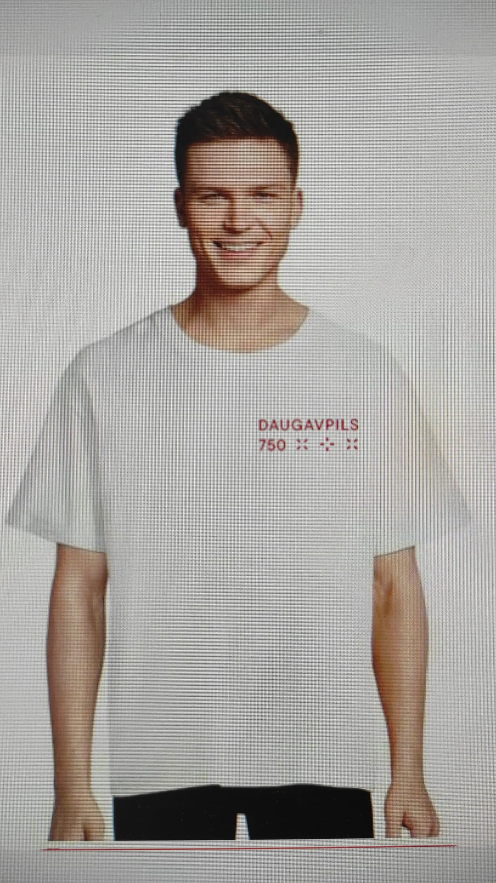  Priekšpuse  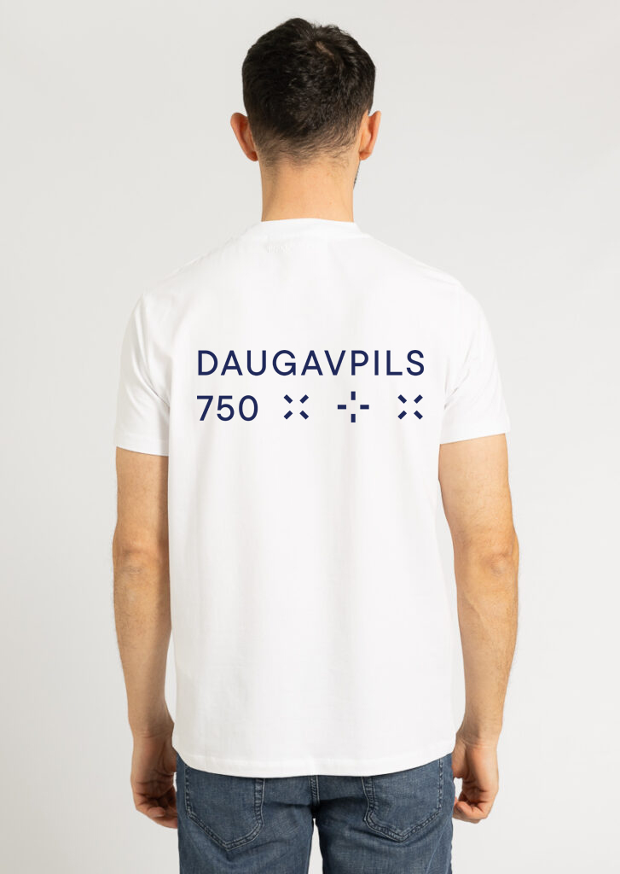  Mugurpuse  T-krekli ar apaļu kakla izgriezumu  Materiāls: Kvalitatīva 100% kokvilna, silikona apstrāde  Krāsa: balta  Biezums: 180g/m2  Izmēri: no S līdz 3XL (katra izmēra daudzums tiks precizēts)  Apdruka: logo vienā krāsā T-krekla augšpusē: priekšpusē - kreisajā pusē , mugurpusē - centrā  Apdrukas izmērs: priekšpusē 3.8x12 cm, mugurpusē atkarībā no T-krekla izmēra: no 8.5x27 cm līdz 10.5x33cm50 x 160 mm  Logo:   | 350

Specifikācijā attēliem ir ilustratīva nozīme. Drukas tehnologija nodrošina kvalitatīvu, noturīgu, salasāmu attēlu. Iespēja apskatīt paraugus pirms līguma slēgšanas.Vienas nedēļas laikā pēc līguma noslēgšanas piegādātājs veic dizaina saskaņošanu ar pasūtītāju.
2.pielikums

PIEDĀVĀJUMS

Kam: | Daugavpils valstspilsētas pašvaldība, K.Valdemāra iela 1, Daugavpils, LV-5401, Latvija
Pretendents, reģistrācijas Nr.
Adrese:
Kontaktpersona, tās tālrunis, fakss un e-pasts:
Pretendenta Bankas rekvizīti:
Piedāvājam šādas preču piegādes tehniskajā specifikācijā “T-kreklu izgatavošana un piegāde Daugavpils pašvaldības centrālajai pārvaldei”
norādītās preces par šādu cenu:

Nr. | Preces nosaukums | Preces apraksts | Plānotais apjoms (gab.) | Cena par vienu vienību EUR bez PVN | Kopējā summa par plānoto apjomu EUR bez PVN
1. | T-krekls | Priekšpuse  Mugurpuse  T-krekli ar apaļu kakla izgriezumu  Materiāls: Kvalitatīva 100% kokvilna, silikona apstrāde.  Krāsa: balta  Biezums: 180g/m2  Izmēri: no S līdz 3XL (katra izmēra daudzums tiks precizēts)  Apdruka: logo vienā krāsā T-krekla augšpusē: priekšpusē - kreisajā pusē , mugurpusē - centrā  Apdrukas izmērs: priekšpusē 3.8x12 cm, mugurpusē atkarībā no T-krekla izmēra: no 8.5x27 cm līdz 10.5x33cm50 x 160 mm  Logo: | 350
Kopā
(EUR bez PVN)

Pretendents: ____________ apliecina, ka:
- garantējam iespēju atsavināt preces pa daļām saskaņā ar pasūtījumu (pēc nepieciešamības);
- spējam nodrošināt pasūtījuma izpildi bez papildu samaksas;
- nav tādu apstākļu, kuri liegtu piedalīties aptaujā un pildīt tehniskās specifikācijās norādītās prasības;
- piegādātā Prece būs jauna, iepriekš nelietota un nesaturēs iepriekš lietotas vai atjaunotas sastāvdaļas vai komponentes, būs augstas kvalitātes un atbilst ražotāja noteiktajiem standartiem.
- piedāvājuma cenā (EUR) ir iekļautas visas preču izmaksas (tajā skaitā, bet ne tikai – darba samaksa, peļņa, transporta izdevumi (piegāde), u.c.), nodokļi un nodevas, kas saistītas ar līguma izpildi; atsevišķi jānorāda PVN, ja attiecināms.
- piekrīt piedāvājuma kopējās cenas publicēšanai Daugavpils pilsētas pašvaldības mājas lapā internetā (www.daugavpils.lv ).
- apņemas piegādāt Preci līdz 2025.gada 30.aprīlim vai līdz tiek sasniegta līguma summa.
ir informēts par personas datu apstrādi piedāvājuma izskatīšanas procesā (nolūks: piedāvājuma izvērtēšana un pretendentu atlase līguma noslēgšanai cenu aptaujas “T-kreklu izgatavošana un piegāde Daugavpils pašvaldības centrālajai pārvaldei”, DPCP 2025/26, ietvaros, tiesiskais pamats: Daugavpils pašvaldības centrālās pārvaldes leģitīmās intereses.)

Paraksta pretendents vai tā pilnvarota persona (pilnvarotai personai pievieno pilnvaru):

Vārds, uzvārds, amats
Paraksts
Datums

3.pielikums
LĪGUMS
Daugavpilī,

Daugavpils valstspilsētas pašvaldība, reģ.Nr.90000077325, juridiskā adrese: K.Valdemāra iela 1, Daugavpils, LV-5401, Pašvaldības _____________ personā, kura rīkojas pamatojoties uz Daugavpils valstspilsētas pašvaldības domes 2023.gada 27.jūlija saistošo noteikumu Nr.8 “Daugavpils valstspilsētas pašvaldības nolikums” ___ un ___ punkta un _____ rīkojuma ________ pamata, (turpmāk – Pasūtītājs), no vienas puses, un
"________", Reģ.nr. _______, , valdes ___________personā, kura rīkojas uz Statūtu pamata, ar tiesībām pārstāvēt kapitālsabiedrību atsevišķi (turpmāk– Piegādātājs), no otras puses, bet abi kopā – Līdzēji,
pamatojoties uz “____” iesniegto piedāvājumu un ______ zemsliekšņa iepirkuma par līguma noslēgšanas tiesībām “T-kreklu izgatavošana un piegāde Daugavpils pašvaldības centrālajai pārvaldei”, Nr. DPCP 2025/26, rezultātiem, no brīvas gribas, bez viltus, maldības vai spaidiem noslēdz šādu līgumu (turpmāk –Līgums):
- Līguma priekšmets
1. Līguma priekšmets ir T-krekliņu izgatavošana un piegāde Daugavpils pašvaldības centrālajai pārvaldei (turpmāk - Prece) Pasūtītājam, saskaņā ar Piegādātāja iesniegtajā piedāvājumā cenu aptaujā norādīto vai zemāku cenu.
2. Preces nosaukums, norādītais daudzums, tehniskā specifikācija, un maksimālā cena ir noteikta Līgumam Pielikumā pievienotā Piegādātāja iesniegtajā piedāvājumā.
3. Piegādātājs apņemas piegādāt Preci līdz 2025.gada 30.aprīlim vai līdz tiek sasniegta līguma summa, bet Pasūtītājs apņemas pieņemt Piegādātāja pienācīgi piegādāto Preci, pie nosacījuma, ja Prece atbilst Līguma Pielikumā noteiktajām prasībām.
4. Ja Līguma darbības laikā Piegādātājs rīko akcijas, kuru laikā Cenu aptaujā piedāvātā Prece tiek pārdota par zemāku cenu nekā iesniegtajā piedāvājumā, Piegādātājs par to informē Pasūtītāju un piegādā Pasūtītājam šo Preci par akcijas cenām.
5. Piegādātājs, parakstot Līgumu, apliecina, ka ir pilnībā iepazinies ar Pasūtītāja izvirzītajām prasībām, jo īpaši ar Tehnisko specifikāciju un ar Preces piegādi saistītiem apstākļiem, par neskaidriem jautājumiem ir pieprasījis visu nepieciešamo papildus informāciju, kā arī ir izvērtējis visus ar Preces savlaicīgu piegādi saistītos riskus, un to izmaksas ir ietvēris preces kopējā vērtībā (cenā).

- Līguma izpildes un preču pieņemšanas kārtība

6. Piegādātājs apņemas par saviem līdzekļiem piegādāt Pasūtītājam Preci objektā pēc adreses Krišjāņa Valdemāra ielā 1, Daugavpilī. Piegādātājs apņemas izpildīt visu Līgumā noteikto Darbu apjomu ar saviem darba rīkiem, ierīcēm un darbaspēku uz sava riska pamata, organizēt un veikt darbus u.c. uzdevumus, kas nepieciešami Darbu izpildei atbilstoši Līguma nosacījumiem.
7. Visus izdevumus un papildus tēriņus (tai skaitā, bet ne tikai, papildus darbus), kas saistīti ar piegādi, nes Piegādātājs.
8. Ar preču apmaksu īpašuma tiesības uz preci pilnā apmērā pāriet Pasūtītājam. Ar preču nodošanu visi riski par preci pilnā apmērā pāriet Pasūtītājam.
9. Līdz brīdim, kamēr Pasūtītājs nav saņēmis preci, visu risku par preci nes Piegādātājs.
10. Piegādātājam ir pienākums nekavējoties rakstiski brīdināt Pasūtītāju par neparedzētiem apstākļiem, kādi radušies no Piegādātāja neatkarīgu iemeslu dēļ un kuru dēļ var tikt traucēta Līguma izpilde;

Preču kvalitāte un apjoms

11. Piegādātājs apņemas piegādāt Preces pienācīgā kvalitātē, kas pilnībā atbilst tehniskajā specifikācijā (pielikums) un ražotāja noteiktajām prasībām.
12. Pasūtītājam ir tiesības nepieņemt preci, ja tā neatbilst tehniskajā piedāvājumā norādītajām prasībām un līguma pielikumam.
13. Piegādājamās preces marķējumam jāatbilst Latvijas Republikā spēkā esošajiem standartiem un tehnisko noteikumu prasībām.
14. Preces nosaukums, daudzums un cena tiek norādīts preces pieņemšanas – nodošanas aktā un rēķinā.
15. Piegādātājs atbild par Preču kvalitāti un sedz Pasūtītājam visus ar Preču neatbilstību kvalitātei saistītos zaudējumus. Precēm jābūt iepakotām tā, lai transportēšanas un glabāšanas laikā saglabātos nemainīga Preču kvalitāte.
16. Veicot piegādi, Piegādātājs ir atbildīgs par Preču transportēšanas apdrošināšanas izdevumiem.

Līguma cena un norēķinu kārtība

17. Līguma kopējā summa par Preci Līguma darbības laikā nevar pārsniegt EUR 3999.00 (trīs tūkstoši deviņi simti deviņdesmit deviņi euro un 00 centi) bez pievienotās vērtības nodokļa (PVN). PVN nav iepirkuma priekšmeta daļa un Puses savstarpējos norēķinos to piemēro un maksā atbilstoši normatīvajos aktos noteiktajai likmei.
18. Pēc preces un preces pieņemšanas – nodošanas akta saņemšanas un abpusējas parakstīšanas, piecpadsmit darba dienu laikā, Pasūtītājs maksā Piegādātājam rēķinā norādīto summu bezskaidrā naudā ar pārskaitījumu uz Piegādātāja norādīto bankas norēķinu kontu. Līgumā noteiktie maksājumi uzskatāmi par veiktiem ar brīdi, kad attiecīgā maksājuma izdarītājs ir veicis pārskaitījumu uz Līgumā norādīto norēķinu kontu.
19. Pasūtītājs patur tiesības neiegādāties preču plānoto apjomu pilnībā. Pasūtītājam nav pienākums iztērēt visu Līguma 17. punktā noteikto līguma kopējo summu, kā arī nav pienākums iegādāties visu piedāvājumā norādīto preču veidus.
- Strīdu risināšana un atbildība

20. Visi strīdi un nesaskaņas līguma sakarā, ko nevar atrisināt pārrunu ceļā, tiek risinātas Latvijas Republikas tiesu iestādēs atbilstoši spēkā esošajiem normatīvajiem aktiem.
21. Puses ir atbildīgas par līguma saistību neizpildi atbilstoši Latvijas Republikā spēkā esošiem normatīviem aktiem.
22. Par preces nesavlaicīgu piegādi Piegādātājs maksā Pasūtītājam līgumsodu 0,1 % (vienu desmito daļu procenta) apmērā no kopējās līguma summas par katru nokavēto piegādes dienu. Līgumsoda kopējā summa nedrīkst pārsniegt 10 % (desmit procentus) no pasūtījuma kopējās summas.
23. Par nepārvaramas varas apstākli nevar tikt atzīts piegādātāju un citu iesaistīto personu saistību neizpilde vai nesavlaicīga izpilde.
24. Darbaspēka nepietiekamība un resursu (materiālu) trūkums netiek atzīti par nepārvaramas varas apstākļiem.

Līguma grozīšanas, papildināšanas un izbeigšanas kārtība

25. Visi grozījumi un papildinājumi šim līgumam noformējami rakstveidā divos eksemplāros, kurus paraksta abas puses un kas tādā gadījumā kļūst par šī līguma izpildes neatņemamu sastāvdaļu.
26. Visos jautājumos, kuri nav atrunāti šī Līguma tekstā, Līdzēji vienojas un vadās no aptaujas Tehniskās specifikācijas prasībām, Piegādātāja piedāvājuma un Latvijas Republikas spēkā esošajiem normatīvajiem aktiem.
27. Par Līguma izpildei būtisko rekvizītu maiņu, kā arī par izmaiņām īpašnieku vai amatpersonu ar paraksta tiesībām sastāvā, Līdzēji informē viens otru 7 (septiņu) darba dienu laikā. Ja kāds no Līdzējiem neinformē otru Līdzēju par savu rekvizītu maiņu šajā Līgumā noteiktajā termiņā, tas uzņemas atbildību par visiem zaudējumiem, kas šajā sakarā varētu rasties otram Līdzējam.

Noslēguma jautājumi

28. Līgums stājas spēkā tā abpusējas parakstīšanas brīdī un ir spēkā līdz Pušu saistību pilnīgai izpildei.
29. Līgums satur Līdzēju pilnīgu vienošanos. Līdzēji ir iepazinušies ar tā saturu un piekrīt tā punktiem, apliecinot to ar saviem parakstiem.
30. Līgums ir sagatavots un parakstīts latviešu valodā elektroniskā dokumenta formā un glabājas pie katras no Pusēm. Līgumam, tā noslēgšanas brīdī, kā tā sastāvdaļas, ir pievienots šāds pielikums – "___", Reģ.nr._____________, piedāvājums dalībai aptaujā – “T-kreklu izgatavošana un piegāde Daugavpils pašvaldības centrālajai pārvaldei”, DPCP 2025/26.
31. Par līguma izpildi atbildīgās personas -
31.1. no Piegādātāja puses: _________ .
31.2. no Pasūtītāja puses: __________.
32. Pasūtītājs norīko ________________ Pasūtītāja vārdā pieņemt Piegādātāja piegādātās Preces un parakstīt nodošanas – pieņemšanas aktus, kā arī nosaka, ka ir atbildīgs par līguma izpildes uzraudzīšanu, tai skaitā, par savlaicīgu rēķinu pieņemšanu, apstiprināšanu un nodošanu apmaksai, kā arī ir atbildīgs par saņemto Preču kvalitātes uzraudzību.

IX. Līdzēju juridiskās adreses, bankas rekvizīti un paraksti

PASŪTĪTĀJS:  Daugavpils VALSTSpilsētas Pašvaldība  Reģ.Nr.90000077325  K.Valdemāra iela 1, Daugavpils, LV – 5401  Vārds uzvārds, amats, paraksts | PIEGĀDĀTĀJS:  “_________”  Reģ. Nr.  Vārds uzvārds, amats, paraksts

